**ESQUEMA DE CLASES**

|  |
| --- |
| **Clase Anuncio** |
| +Id(int) |
| +producto () |
| +precio_ producto () |
| +precio_alto () |
| +precio_chollo () |
| +id_categoria () |
| +url_foto () |
| +id_url_web () |
| +id_usuario () |
|  |
| +insertar() |
| +editar() |
| +eliminar() |
| +listar() |
| +listar_user() |

|  |
| --- |
| **Clase usuario** |
| +Id(int) |
| +nombre_usuario () |
| -email() |
| -password () |
| +reg_token() |
| +reg_conf() |
|  |
| +insertar() |
| +actualizar() |
| +actualizarPassword() |
| +validar() |
| +totalUsuarios() |
| +listar() |
| +cargar() |
| +eliminar() |

|  |
| --- |
| **Clase web** |
| +Id() |
| +nombre_url () |
| +url_web () |
|  |
| +insertar() |
| +editar() |
| +actualizar() |
| +listar() |
| +eliminar() |

|  |
| --- |
| **Clase dbconfig** |
| +mServ |
| +mBDName |
| +mBDUser |
| +mDBPass |
|  |
| +conexionReal() |
| +conexionPruebas() |
| +conexionLocal() |

|  |
| --- |
| **Clase bbdd** |
| +url() |
| +usuario(string |
| +password |
| +base de datos |
|  |
| +conectar() |
| +CS() consulta selección |
| +CE() modificación |
| +CT() consulta totales |
| +desconectar |

|  |
| --- |
| **Clase categoria** |
| +Id(int) |
| +categoria |
|  |
| +insertar() |
| +editar() |
| +eliminar() |
| +totalCategorias() |

**MODELO:**

clase_anuncio.php

clase_usuario.php

clase_categoria.php

clase_web.php

clase_bbdd.php

clase_dbconfig.php

**VISTA:**

**USUARIOS:**

login.php: Formulario que pide nombre y password y envia a usuarios_controler(OP:1) loguear usuario.

editar_usuarios.php: (Solo USUARIOS logueados) Formulario que muestra todos los campos de usuario y permite agregar nuevo, modificarlos o eliminarlos y lo envia a usuarios_controler(OP:2)modificar o (OP:3) borrar. Son dos botones.

**CATEGORIAS:**

Categorías_view.php: (Solo USUARIOS logueados) Formulario que muestra casillas para agregar nueva categoría y debajo listado de las existentes con iconos para editar OP:2 o eliminar OP:3.

**ANUNCIOS:**

Anuncios_view.php: (Solo USUARIOS logueados) Formulario que muestra casillas para agregar un nuevo anuncio OP:1 y debajo, listado de los anuncios existentes con iconos para editar OP:2 o eliminar OP:3.

**WEBS:**

webs_view.php: (Solo USUARIOS logueados) Formulario que muestra casillas para agregar una nueva web OP:1 y debajo, listado de las webs existentes con iconos para editar OP:2 o eliminar OP:3.

**INTRANET:**

intranet_view.php: (Solo USUARIOS logueados) Página de bienvenida para USUARIOS logueados.

**LISTADO:**

listado_view.php: Página que lista los anuncios y tiene un select donde filtrar la información por categorías.

**CONTROLADOR:**

usuarios_controler.php

anuncios_controler.php

categorias_controler.php

webs_controler.php

listado_controler.php

**clase_anuncio.php**

**+agregar(nombre producto:string, precio producto:int, url web(string), url foto(string), valoracion(int):boolean**

//Agrega el producto con todos sus campos y devuelve 1 ok o 0 error al agregar.

**+editar(id:int):boolean**

//Actualiza todos sus campos y devuelve 1 ok o 0 error al actualizar.

**+eliminar(id:int):boolean**

//Elimina el registro devuelve 1 ok o 0 error al borrar.

**+listar(categoría:string):array**

//Devuelve el array con los datos filtrados de la consulta sin categoría salen todos.

**clase_usuario.php**

**+login(nombre:string, password:int):boolean**

//Comprueba nombre con password y devuelve 1 ok o 0 no existe o pin incorrecto.

**+registro(nombre:string):boolean**

//Guarda el nombre en atributo nombre y password en el atributo password y devuelve 1 ok o 0 error al agregar usuario.

**clase_categoria.php**

**+agregar(categoría:string):boolean**

//Agrega la categoria y devuelve 1 ok o 0 error al agregar.

**+editar(id:int):boolean**

//Actualiza categoria y devuelve 1 ok o 0 error al actualizar.

**+eliminar(id:int):boolean**

//Elimina la categoría y todos los registros de la misma categoria devuelve 1 ok o 0 error al borrar.

**clase_web.php**

**+agregar(nombre_url:string, url web:string): boolean**

//Agrega nombre url y la url web y devuelve 1 ok o 0 error al agregar.

**+editar(id:int):boolean**

//Actualiza el nombre url y la url web y devuelve 1 ok o 0 error al actualizar.

**+eliminar(id:int):boolean**

//Elimina la url y borra todos los registros que contengan esa url devuelve 1 ok o 0 error al borrar.

**clase_bbdd.php**

**+conectar**

**+CS Consultas selección (string):boolean**

//Ejecuta una consulta select y almacena el resultado en mDatos. Devuelte true->Ok o false->error

**+CE Consultas modificación (string):int**

//Ejecuta una consulta update. Devuelte numero de líneas afectadas->Ok o 0->ninguna.

**+CT Consulta de totales (string):int**

//Ejecuta una consulta select y devuelve el numero de resultados total.

**+desconectar()**

//Cierra la conexión a la base de datos.

**clase_bdconfig.php**

**+conexiónReal()**

//Modifica los datos para la conexión a una base de datos real.

**+conexionPruebas()**

//Modifica los datos para la conexión a una base de datos pruebas.

**+conexionLocal**

//Modifica los datos para la conexión a una base de datos local.

**BASES DE DATOS Y RELACIONES**

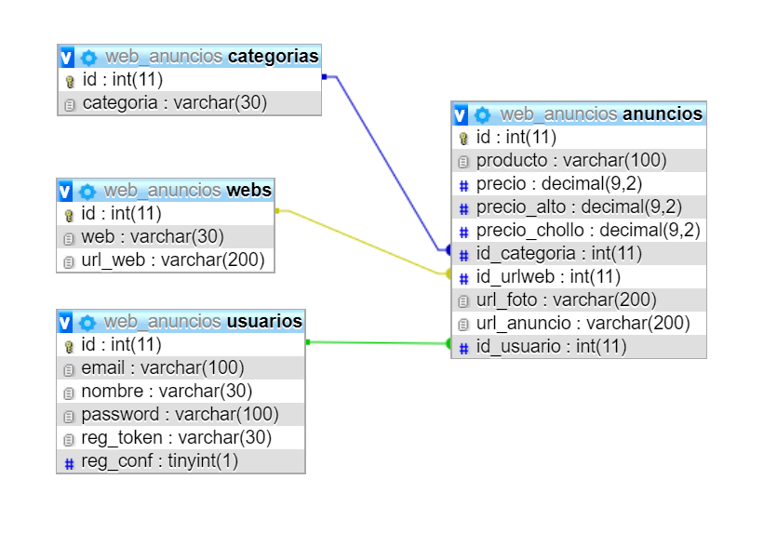

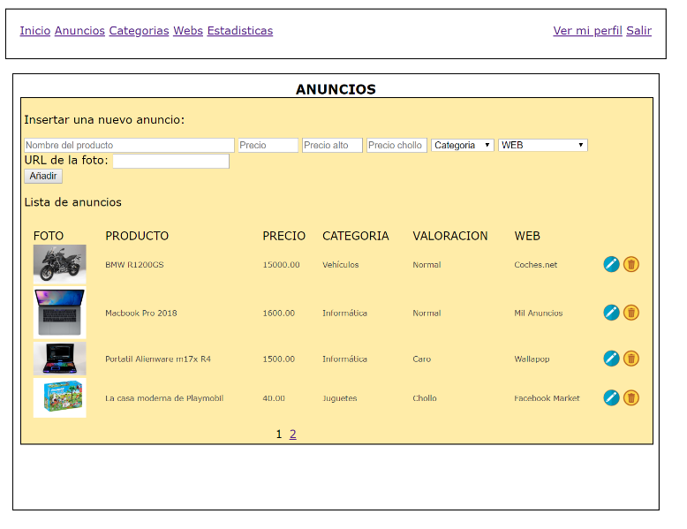**VISTAS DE LAS PAGINAS**

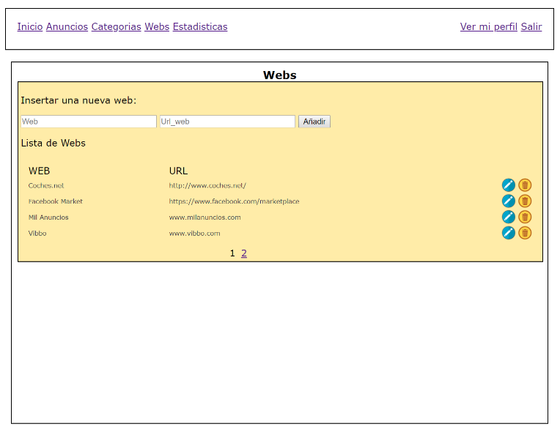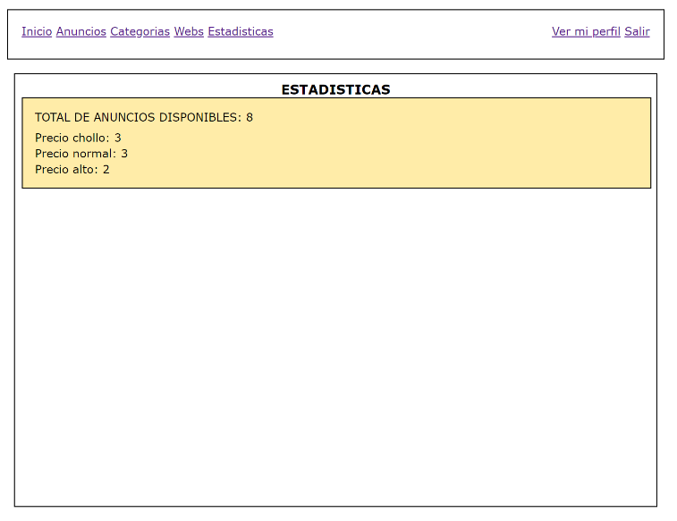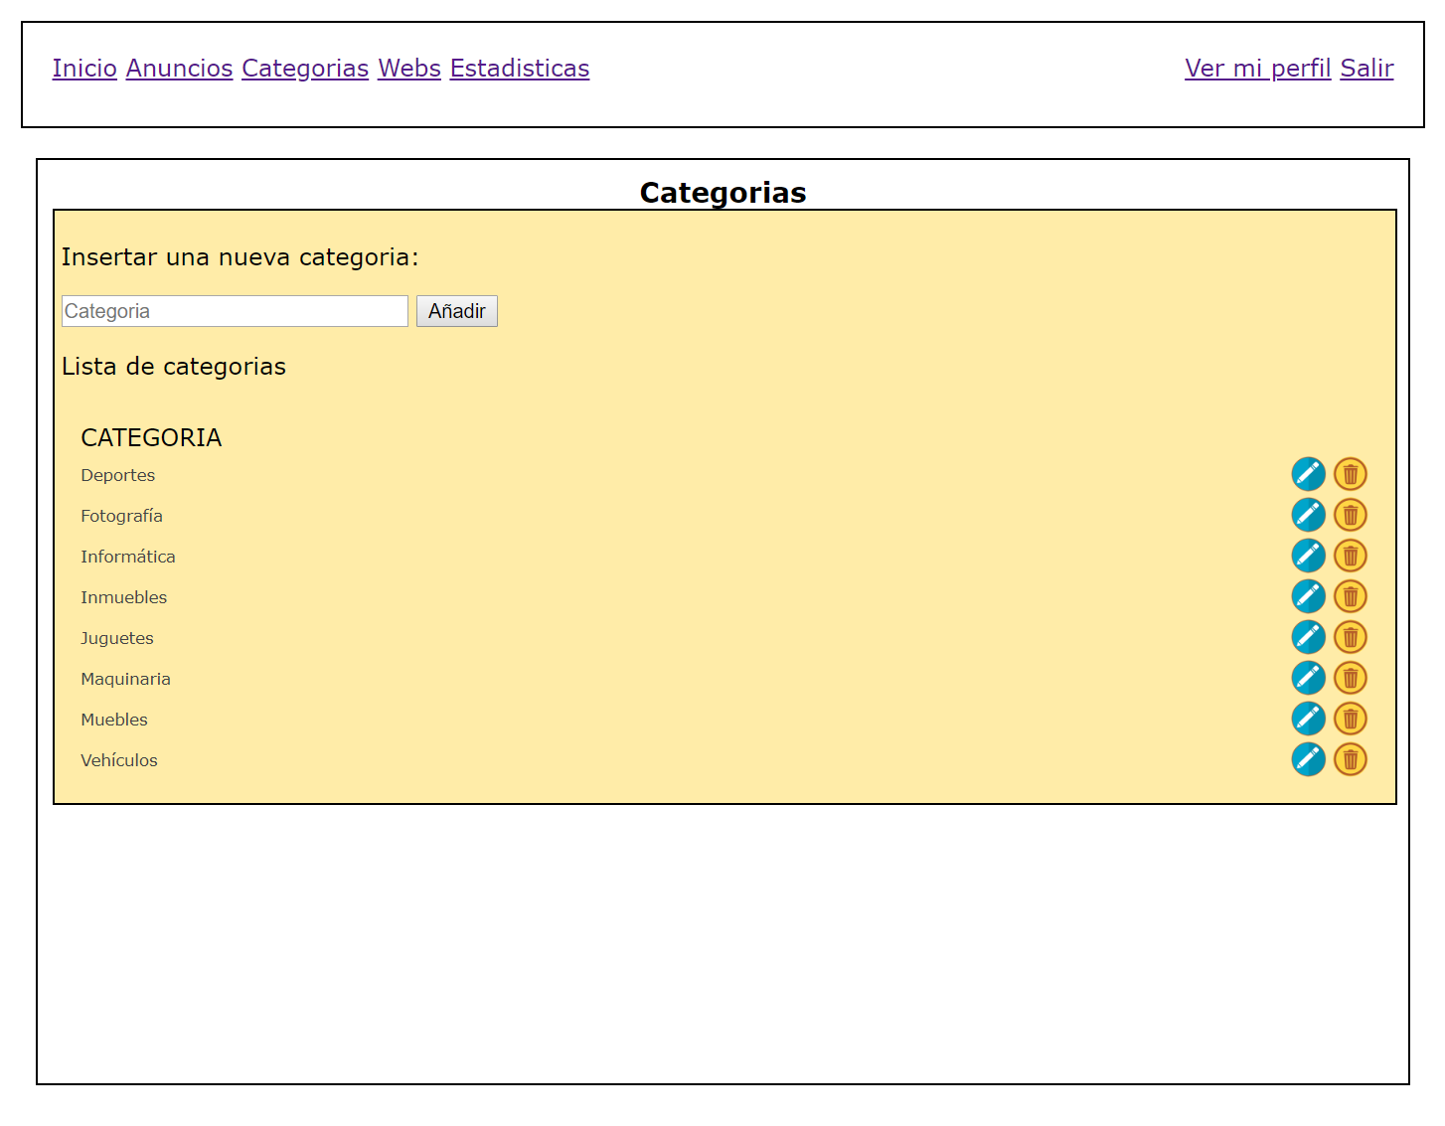

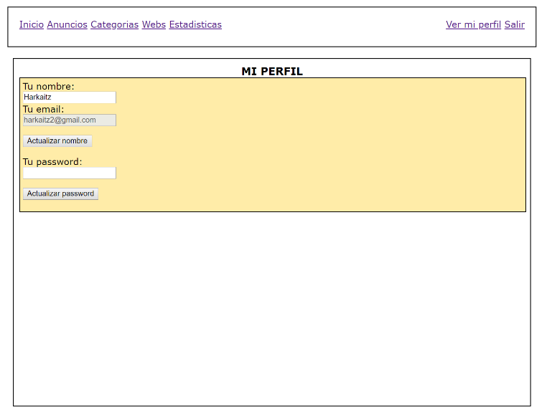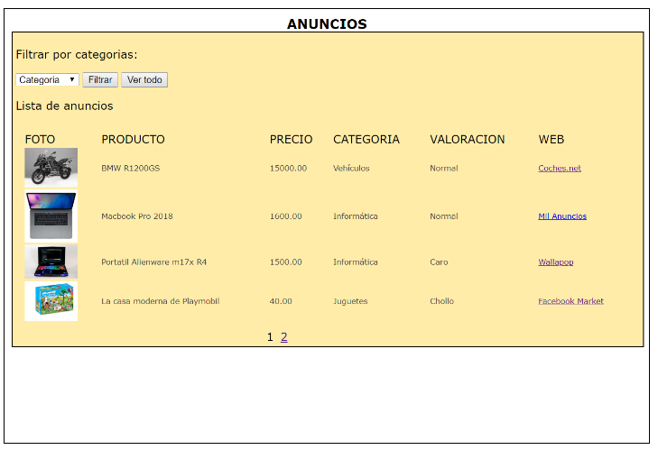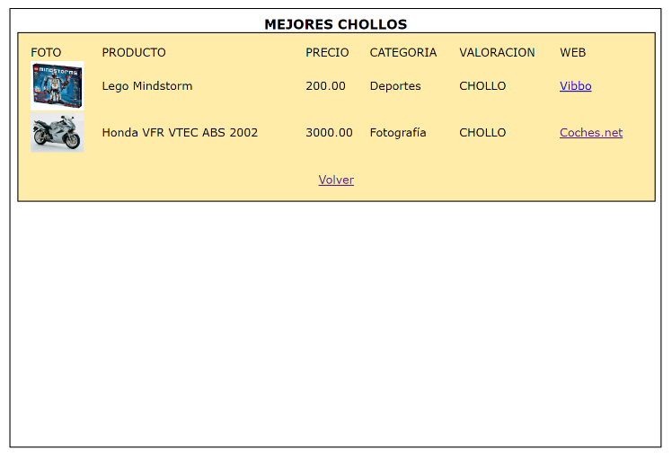

**ESTRUCTURA WEB**

